NAVODILA ZA VNOS VLOG
v aplikacijo eKmetijstvo 2327 VLOGA

Intervencija IRP05.02 Izvedba agromelioracij in komasacij kmetijskih zemljišč, podintervencija izvedba komasacij kmetijskih zemljišč iz Strateškega načrta skupne kmetijske politike za obdobje 2023–2027
- 1. javni razpis

Pripravil-a:
Anita Lempl

Pregledal-a:
Marjeta Pšaker

KAZALO

1 REGISTRACIJA, POOBLASTILO in PROFIL 2
1.1 Pooblaščeni vlagatelji za elektronski vnos in oddajo vloge 2
1.2 Izbira profila 2
2 VSTOP V APLIKACIJO E-kmetijstvo (SN 2023-2027) 3
2.1 Prijava v SI-PASS 4
2.2 Elektronsko podpisovanje dokumentov 4
2.3 Izbira razpisa in vnos vloge 5
3 VNOS NOVE VLOGE 5
3.1 Funkcionalnosti na vlogi 6
3.2 Upravičenec 8
3.2.1 Osnovni podatki 8
3.3 Občina / sklad 9
3.4 Opis naložbe 9
3.5 Lokacija naložbe 9
3.5.1 Lokacija naložbe 9
3.5.2 Tabela zemljišč komasacijskega območja 10
3.6 Komasacija 10
3.6.1 Podatki o komasaciji 10
3.7 Javna naročila 10
3.8 Stroški naložbe 11
3.8.1 Celotna vrednost naložbe - seštevki stroškov 11
3.8.2 Upravičeni stroški 12
3.8.3 Priponke upravičenih stroškov 12
3.8.4 Splošni stroški 14
3.8.5 Priponke splošne stroškov 14
3.9 Financiranje naložbe 15
3.9.1 Dinamika črpanja sredstev 15
3.9.2 Predplačilo 15
3.9.3 Finančna konstrukcija naložbe 16
3.10 Davčne obveznosti in insolventnost 16
3.11 Izjave in priloge 16
3.11.1 Izjave 17
3.11.2 Priloge 17
3.12 Ocenjevalnik/preliminarna ocenitev 18
3.12.1 Podatki 19
3.12.2 Preliminarna ocenitev 19
3.13 Pooblastilo 20
4 ZAKLJUČEVANJE, ODDAJA in PODPISOVANJE VLOGE 21
5 TISK VLOGE 22
6 PREDOGLED VLOGE 22
7 DOPOLNJEVANJE VLOGE 22

REGISTRACIJA, POOBLASTILO in PROFIL

Za uporabo portala je potreben račun SI-PASS ter ustrezen spletni brskalnik. Podprti so brskalniki Firefox, Google Chrome in Microsoft Edge. Za najboljšo uporabniško izkušnjo je priporočena uporaba najsodobnejše različice spletnega brskalnika.

Pooblaščeni vlagatelji za elektronski vnos in oddajo vloge
Če želi vlagatelj oz. upravičenec (v nadaljevanju se uporablja: vlagatelj) pooblastiti drugo osebo za elektronski vnos in oddajo vloge, mora na Agencijo RS za kmetijske trge in razvoj podeželja (v nadaljevanju ARSKTRP) poslati izpolnjeno in podpisano pooblastilo, na podlagi katerega se pooblaščenemu vlagatelju omogoči elektronski vnos in oddaja vloge.
Pooblastilo »Pooblastilo za oddajo vlog iz SN 2023-2027« se nahaja na spletni strani: Spletne aplikacije za oddajo vlog E-kmetijstvo in E-kmetija | GOV.SI, med prilogami v poglavju Pooblastila za dostop in uporabo spletnih aplikacij.
Izpolnjeno pooblastilo se pošlje po elektronski pošti na e-naslov eprp_pooblastila.aktrp@gov.si.

Zakon o kmetijstvu (Uradni list RS, št. 45/08, 57/12, 90/12 ZdZPVHVVR, 26/14, 32/15, 27/17, 22/18, 86/21 – odl. US, 123/21, 44/22, 130/22 – ZPOmK-2, 18/23 in 78/23; v nadaljevanju: Zkme-1) v 30.a členu določa, da morata stranka in pooblaščenec hraniti pooblastilo najmanj pet let od dneva, ko je stranka pridobila sredstva.
Za vsa ostala vprašanja in tehnične težave z vnosom pošljete sporočilo na eprp-tezave.aktrp@gov.si.

Izbira profila
Vnašalec vloge mora po vstopu v aplikacijo izbrati ustrezen profil.
Izbira med možnostmi:
- VNAŠALEC ZA SEBE (vnos vloge zase)
- SVETOVALEC (za gozdarske in kmetijske svetovalce)
- VNAŠALEC PO POOBLASTILU (za druge pooblaščene osebe)
Profil nastavite/zamenjate s klikom na ikono , v zgornjem desnem kotu aplikacije in nato na »Zamenjaj profil«.
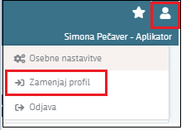

Med profili izberete ustrezen profil s klikom na »Uporabi« ter »Potrdi«.
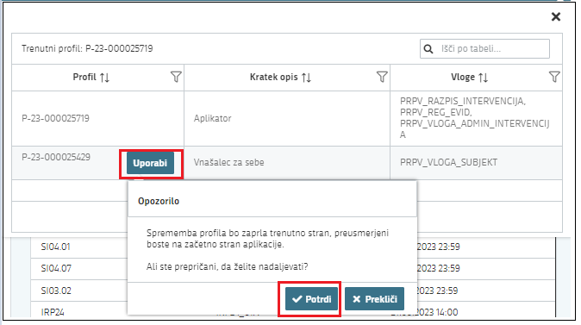

VSTOP V APLIKACIJO E-kmetijstvo (SN 2023-2027)

Vstop v aplikacijo je mogoč preko spletne strani:
Spletne aplikacije za oddajo vlog E-kmetijstvo in E-kmetija | GOV.SI

Izberete E-kmetijstvo (SN 2023-2027)
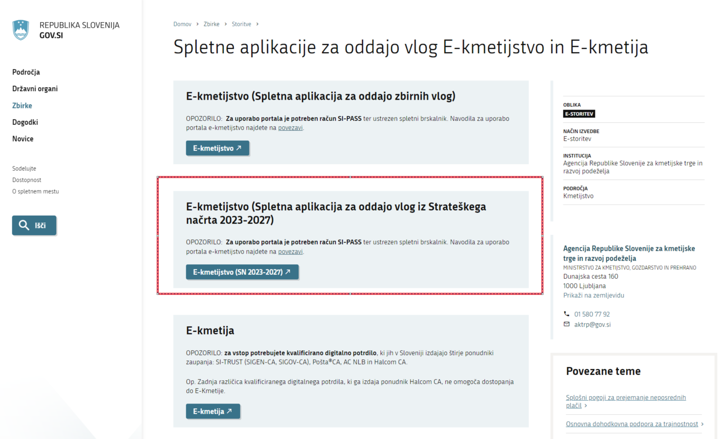
Na prijavni strani izberete možnost SI-PASS
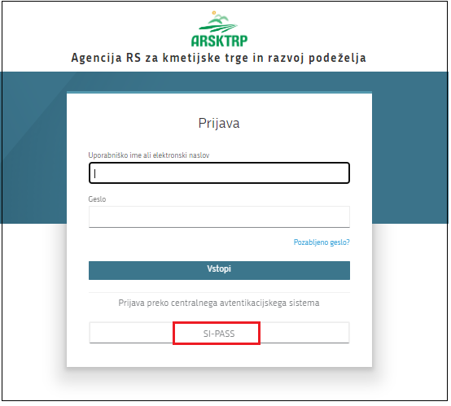

Prijava v SI-PASS
Za prijavo uporabnika se uporablja SI-PASS (storitev za spletno prijavo in podpis), ki deluje v okviru Državnega centra za storitve zaupanja in se uporablja tudi za mnoge druge elektronske storitve javne uprave.
Uporabnik lahko za prijavo v SI-PASS uporabi različna sredstva:
− Kvalificirano potrdilo (t.i. 'certifikat')
− Nova osebna izkaznica (biometrična osebna izkaznica, izdana od 28.3.2022 dalje)
− smsPASS (mobilna identiteta smsPASS)
− Ostali ponudniki (Halcom One, Domov (rekono.si))

Če uporabnik še nima računa SI-PASS, mora predhodno ali ob prvem vstopu opraviti registracijo, kjer vnese tudi veljaven e-poštni naslov (registracija SI-PASS).

Elektronsko podpisovanje dokumentov
Elektronsko podpisovanje dokumentov (vlog, dopolnitev, zahtevkov) se izvaja v okviru sistema SI-PASS in ne zahteva dodatne programske opreme na uporabnikovem računalniku. Uporabnik je ob postopku podpisovanja preusmerjen iz aplikacije v sistem SI-PASS, v katerem izvede podpis, nato je preusmerjen nazaj v aplikacijo. Uporabnik si mora za izvedbo podpisa znotraj sistema SI-PASS ustvariti digitalno potrdilo SI-PASS, ki je namenjeno izključno elektronskemu podpisovanju dokumentov in je varno shranjeno v sistemu SI-PASS, dosegljivo pa je le ob prijavi uporabnika ter vsakokratnemu dodatnemu vnosu varnostnega gesla. Uporabnik si lahko digitalno potrdilo SI-PASS ustvari ob prvem podpisovanju ali pa že vnaprej.
Povezava do navodil za elektronsko podpisovanje v sistemu SI-PASS.
Pred vnosom vloge na strani SI-PASS Storitev za spletno prijavo in e-podpis, preverite delovanje elektronskega podpisa.

Odpre se nova stran 2327 VLOGA, kjer izberete VSTOP:
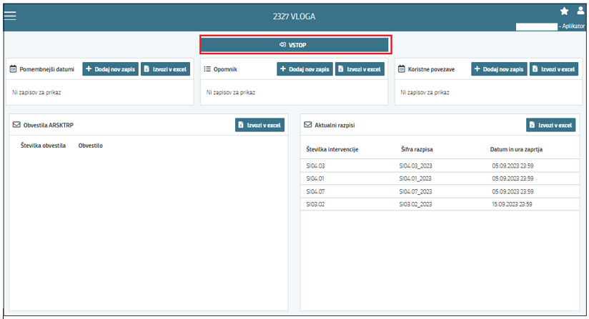

Ob samem vstopu v modul za Vnos vlog, lahko glede na dodeljene pravice vlagatelj/pooblaščenec pregleduje seznam in statuse vlog, dodaja nove in ureja že obstoječe vloge.
Za vnos vloge kliknete na gumb »+ Nova vloga«:
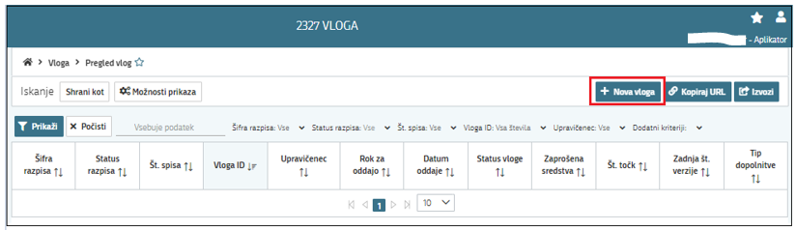
Ob kliku na »Nova vloga« se vam odpre pojavno okno za izdelavo nove vloge. Uporabnik v oknu izbere šifro intervencije, šifro razpisa, vnese davčno številko upravičenca ter izbere tip poslovnega partnerja.

Izbira razpisa in vnos vloge
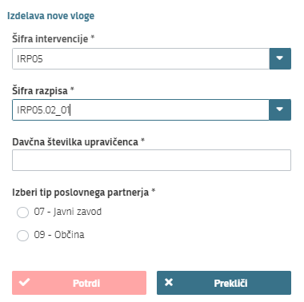
Uporabnik v aplikaciji iz spustnega seznama v polju:
- »Šifra intervencije« izbere intervencijo IRP05 Izvedba agromelioracij in komasacij kmetijskih zemljišč

- »Šifra razpisa« izbere ustrezen sklop razpisa:
  - IRP05.02_01 - 1. Javni razpis za intervencijo izvedba agromelioracij in komasacij kmetijskih zemljišč, podintervencija izvedba komasacij kmetijskih zemljišč

VNOS NOVE VLOGE

Pred začetkom vnosa vloge, mora biti vlagatelj pri ARSKTRP vpisan v Centralni register strank (v nadaljevanju CRS) ter imeti urejen transakcijski račun (v nadaljevanju TRR).
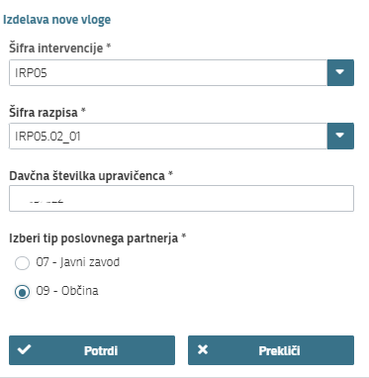

V kolikor uporabnik želi izdelati vlogo za kombinacijo davčne številke in tipa upravičenca ta pa ne obstaja v CRS, se uporabniku prikaže naslednje obvestilo:
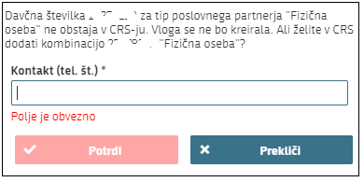
V polje »Kontakt (tel.št.)« vnesite telefonsko številko in kliknite »Potrdi«. Če se elektronsko sporočilo uspešno prenese v CRS se vam prikaže obvestilo:
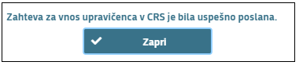
Vlagatelj z vnosom vloge lahko začne takoj po ureditvi statusa v CRS. ARSKTRP uredi status po prejemu zahteve.
V kolikor uporabnik nima dovoljenja za vnos vloge za vneseno davčno številko, se mu izpiše opozorilo:
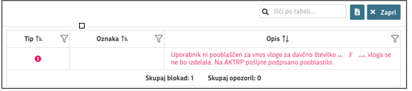
V tem primeru na ARSKTRP pošljite izpolnjeno pooblastilo za vnos vloge (glej poglavje 1.1).
Vlagatelj lahko z vnosom vloge lahko začne takoj, ko prejme obvestilo s strani ARSKTRP, da mu je bilo dodeljeno pooblastilo.

Funkcionalnosti na vlogi
Funkcionalnost gumbov na vlogi:
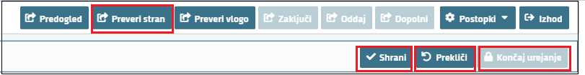
»Uredi« : na straneh/zavihkih odprete stran/zaviheh za urejanje.
»Shrani« : se izvedejo poslovna pravila, ki prožijo opozorila in blokade na sklopu, ki ga shranjujemo. V kolikor je kršena kakšna izmed blokad, ki se navezujejo na sklop se v vertikalnem meniju pred tem sklopom prikaže rdeč križec, kar nakazuje vsebinske napake na sklopu. V kolikor ni kršena nobena izmed blokad, ki se navezujejo na sklop, se v vertikalnem meniju pred tem sklopom prikaže zelena kljukica.
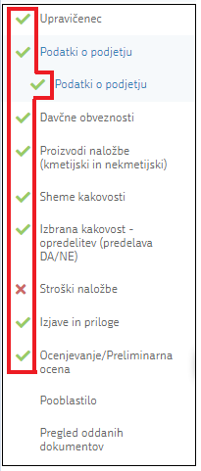
»Prekliči« : postopek se ne izvede.
»Končaj urejanje« 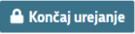: se zapre vse možnosti funkcionalnosti urejanja sklopa.
»Preveri stran« : vsako vnosno masko lahko sproti preverjate s klikom na gumb »Preveri stran«, pri tem se izvedejo poslovna pravila, ki prožijo opozorila in blokade
na vseh sklopih, ki so prikazani na strani. Klik na »Preveri stran« sproži prikaz okna, kjer so prikazane prožene vsebinske preveritve. Možen je izvoz poslovnih pravil v PDF ali Excel. Preveritve se izvedejo samo nad že shranjenimi podatki. Gumb je vedno omogočen.
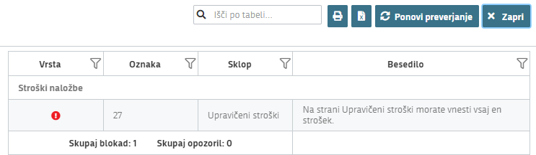

Ko izpolnite stran, kliknite na gumb "Preveri stran". Če se vam na pogovornem oknu prikažejo opozorila/blokade, je potrebno urediti/popraviti/spremeniti stran in nato stran ponovno preveriti. Dokler so blokade prisotne v pojavnem oknu, vloge ne boste mogli zaključiti.

»Preveri vlogo« : izvede preveritev poslovnih pravil na celotni vlogi.
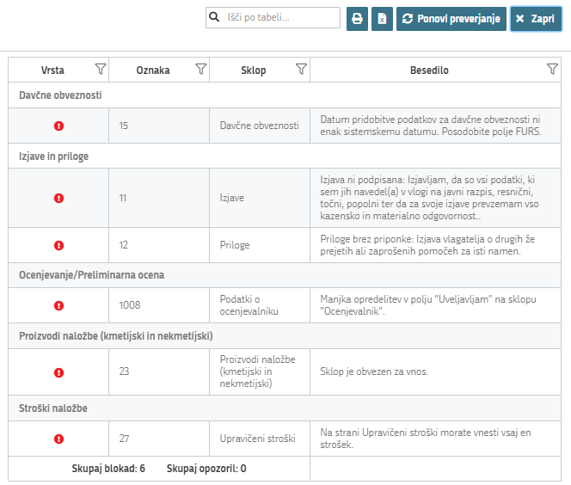
V kolikor se poslovna pravila NE prožijo nadaljujte z naslednjim sklopom:
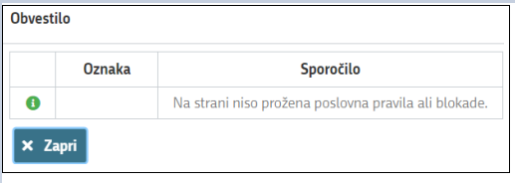

Upravičenec
Na obeh sklopih je stran namenjena vnosu osnovnih podatkov vlagatelja:

Osnovni podatki
Ob uspešni izdelavi vloge se nekatera polja v zavihku »Osnovni podatki«, samodejno napolnijo s podatki iz CRS, ostala polja izpolnite ročno z izbiro gumba »Uredi« na posameznem sklopu.
POZOR
Polje »Spol upravičenca (fizična oseba) oz. odgovorne osebe (pravna oseba)« se za fizične osebe podatek prenese samodejno, glede na podatek v polju EMŠO. Pri pravnih osebah pa je potreben obvezen vnos v polje »EMŠO odgovorne osebe« na strani Podjetje!

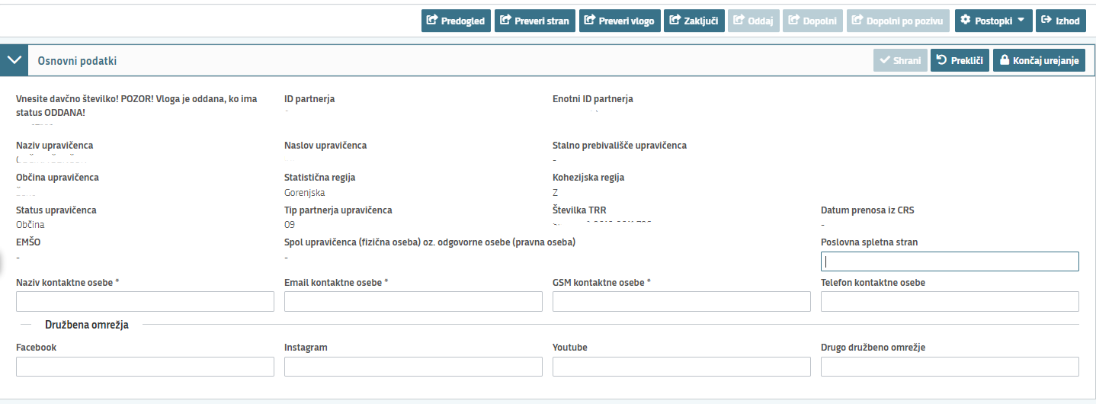
Polja, ki se vnašajo ročno in so obvezna za vnos so označena z * pod poljem je zapis: Polje je obvezno.
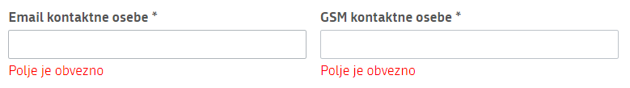
»Družbena omrežja« so namenjen vnosu podatkov o družbenih omrežjih. V polja vnesete naslove profilov družbenih omrežij, v kolikor jih vlagatelj ima.
Ko imate na strani izpolnjene vse podatke, izberete gumb »Shrani« (če želite podatke shraniti) oz. »Prekliči« (če podatkov ne želite shraniti), ter nato »Končaj urejanje«.
POZOR
Vneseni kontaktni podatki na vlogi, se bodo uporabljali za obveščanje, zato naj so vneseni takšni, ki jih vlagatelji spremljajo. Na ta način bodo vlagatelji v primeru obveščanja lahko prejemali obvestila preko SMS sporočil ali elektronske pošte in tako bodo pravočasno obveščeni!

Občina / sklad
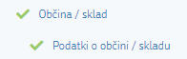
Stran je namenjena vnosu osnovnih podatkov o Občini / skladu.

Stran odprete za urejanje s klikom na gumb »Uredi«.
Polje »Matična številka« se prenese samodejno iz CRS, preostala polja se izpolnijo ročno. Pri pravnih osebah je v polje »EMŠO odgovorne osebe« obvezen vnos podatka:
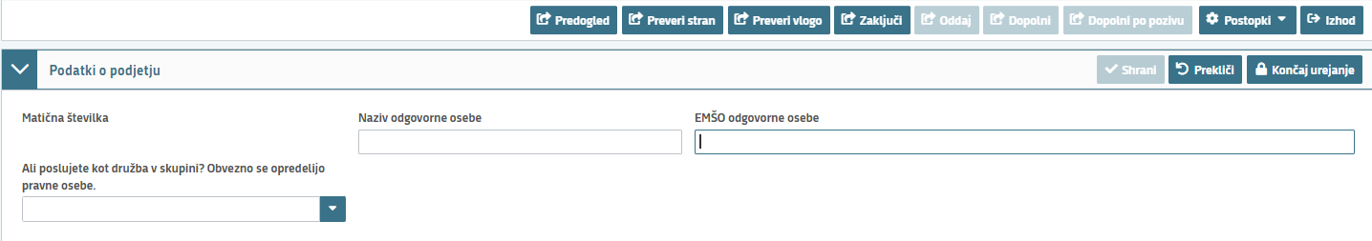

Opis naložbe
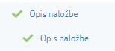
Na strani vnesite naziv in utemeljitev naložbe.

Lokacija naložbe
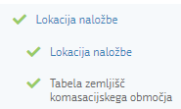

Lokacija naložbe
Na strani Lokacija naložbe vlagatelj vnese oz. iz spustnega seznama določi Občino naložbe:
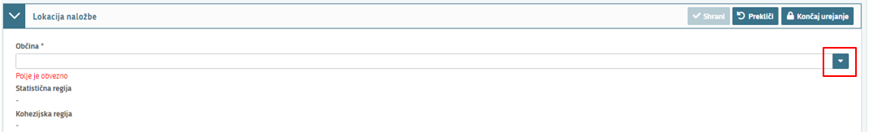
Izbere se občina, v kateri se nahajajo zemljišča, na katerih se bo izvajala komasacija. Če se komasacijsko območje nahaja v več občinah, se za določitev koeficienta šteje občina, v kateri leži večji del komasacijskega območja.
Polje Statistična in Kohezijska regija se napolni samodejno z izbiro Občine.

Tabela zemljišč komasacijskega območja
V Tabelo zemljišč vlagatelj vnese zemljišča komasacijskega območja. V zadnjo rubriko tabele vlagatelj vnese površino parcele, ki ima hkrati dejansko in namensko rabo kmetijskega zemljišča (m2).
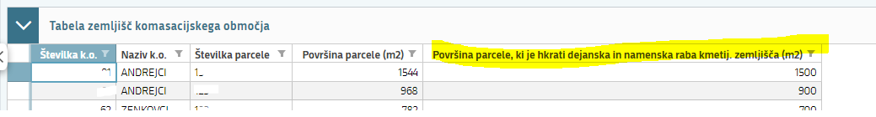

Komasacija
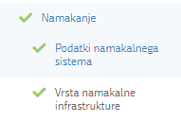

Podatki o komasaciji
S klikom na gumb »Uredi« se odpre vnos podatkov v polja Podatki o komasaciji. V polja, ki so obvezna za vnos, se vnesejo podatki o komasacijskem območju, ki je predmet naložbe na podlagi odločbe MKGP. V skladu s tretjim odstavkom 15. člena Uredbe s področja zemljiških operacij se podatek vnese za eno vlogo, ki predstavlja eno komasacijsko območje. Sicer pa vlagatelj na javni razpis lahko vloži več vlog.
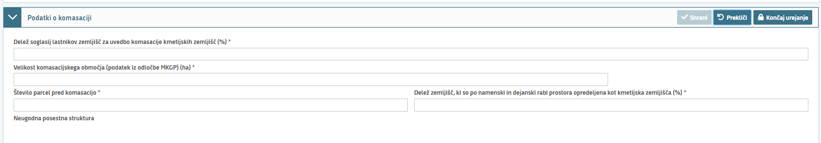

Javna naročila
Zavihek Javna naročila se izpolnjuje, ko je vlagatelj zavezanec po ZJN-3 in za splošne stroške, ki so predmet naložbe postopek JN poteka ali pa je že bil izveden. O tem se izjavi tudi s prilogo Izjava o izbiri izvajalca v skladu z Zakonom o javnem naročanju.
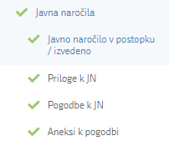
Na strani se v tabeli Javno naročilo v postopku / izvedeno s klikom na gumb »Dodaj vrstico« kreira vrstica za vnos podatkov:
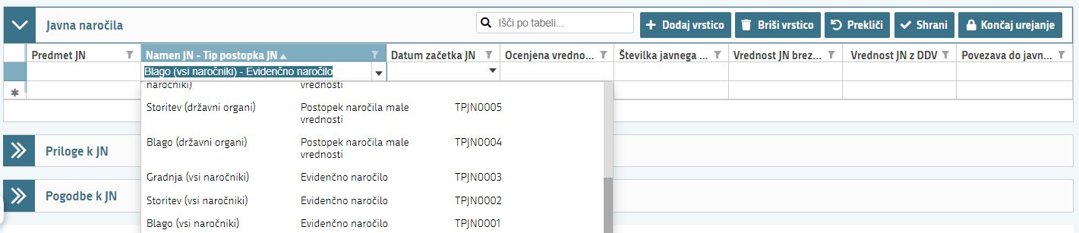

Za izbrano kombinacijo Namena JN – Tip postopka JN v istoimenskem polju, se v podrejeni tabeli naložijo Priloge k JN. Nato jih vlagatelj za posamezni Tip priponke ustrezno naloži, in sicer tako, da se s klikom postavi na posamezno vrstico tipa priponke in nato klikne na »Dodaj prilogo« pojavi se novo okno s pomočjo katerega izbere in potrdi dodajanje priloge:
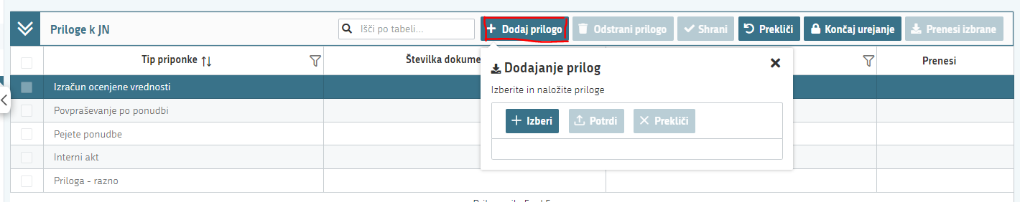
V primeru, da je JN že izvedeno JN in obstaja sklenjena pogodba, se v tabelo Pogodbe k JN vnese podatke o sklenjeni pogodbi:
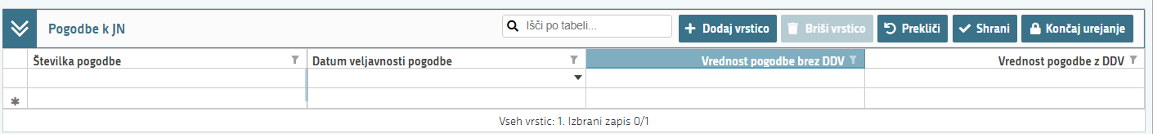
In v primeru, da je za že sklenjeno pogodbo za dotično JN bil sklenjen Aneks k pogodbi, se v podrejeno tabelo Aneksi k pogodbi, vnese podatke o Aneksu:

Stroški naložbe
Stran je namenjena vnosu podatkov o stroških. Stran zajema tabele »Celotna vrednost naložbe – seštevki stroškov«, »Upravičene stroške« in »Splošne stroške« ter »Priponke« teh stroškov.
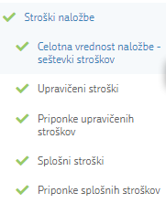

Celotna vrednost naložbe - seštevki stroškov
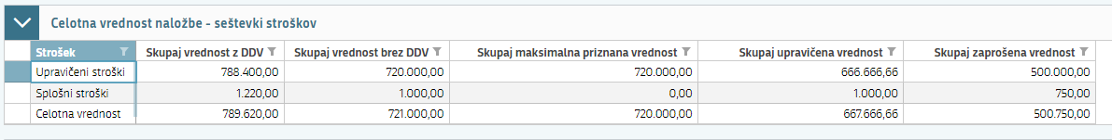
Sklopa ni mogoče urejati. Tabela prikazuje skupno vrednost stroškov.

POZOR
Preverite, ali je v polju »Celotna vrednost« stolpec »Skupaj zaprošena vrednost« pravilno izpisana vrednost, za katero zaprošate.

Upravičeni stroški
Stran je namenjena vnosu podatkov o višini zaprošene vrednosti za komasacijsko območje, ki ga je vlagatelj predhodno vnesel na zavihku Komasacija.
Vlagatelj za izbrano Šifro in naziv stroška določi Fazo izgradnje in vpiše zaporedno številko zahtevka na podlagi terminskega načrta izvedbe naložbe. Polja označena z * so obvezna polja:
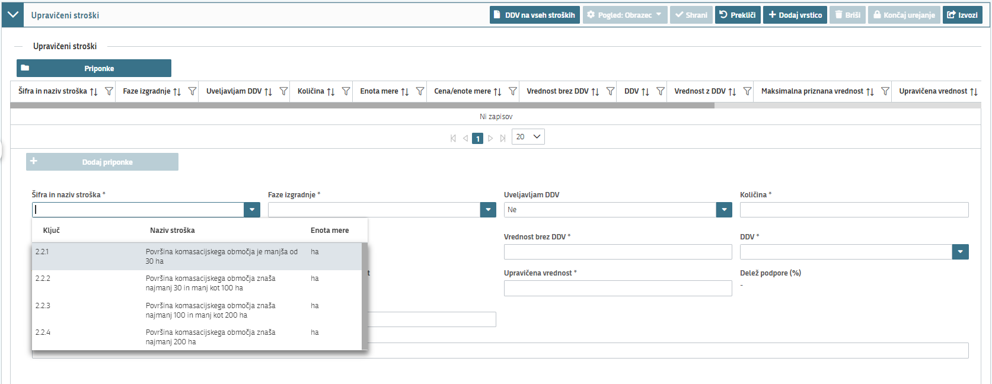
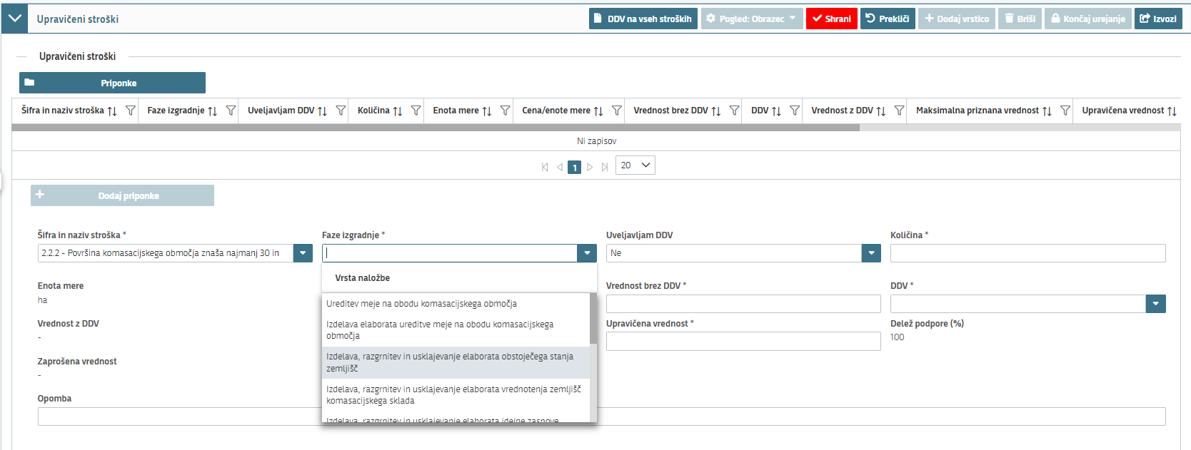
Nadalje se za dotično Šifro in naziv stroška in Fazo izgradnje, preko spustnega seznama določi ali vlagatelj Uveljavljanje DDV, vnese se Količina in Vrednost brez DDV, izbere se % DDV, vnese se Upravičeno vrednost, v polje Delež podpore (%) se prenese odstotek glede na izbrano šifro in naziv stroška ter se vpiše Zap. št. zahtevka glede na terminski načrt izvedbe naložbe. Ob kliku na gumb »Shrani« se ostala polja samodejno napolnijo z izračunanimi podatki. V polje Opomba, lahko vlagatelj vnese komentar.
Tabela se tako polni deloma samodejno ter deloma ročno. Pred nalaganjem priponk upravičenih stroškov mora biti tabela Upravičenih stroškov zaključena s klikom na gumb »Končaj urejanje«.

Priponke upravičenih stroškov
S klikom na vrstico dodane šifre stroška se s klikom na gumb »Dodaj priponko« prične postopek dodajanja priponke. Odpre se podokno Dodajanje prilog, nato se s klikom na gumb »Izberi« izberete projektantski predračun/ponudbo s klikom na gumb »odpri« se le ta zapiše na podokno za Dodajanje prilog in s klikom na gumb »Potrdi« se potrdi nalaganje priponke na sklop Priponke upravičenih stroškov. Opisan postopek je prikazan s spodnjimi posnetki zaslona.
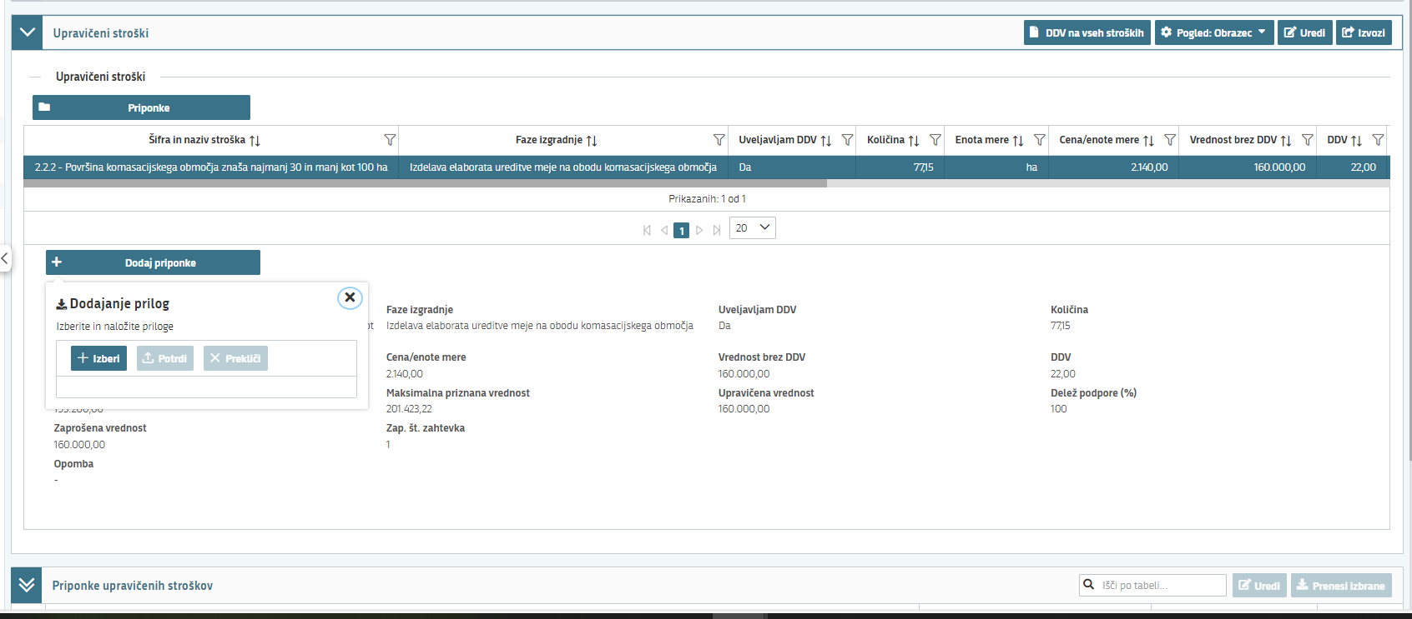
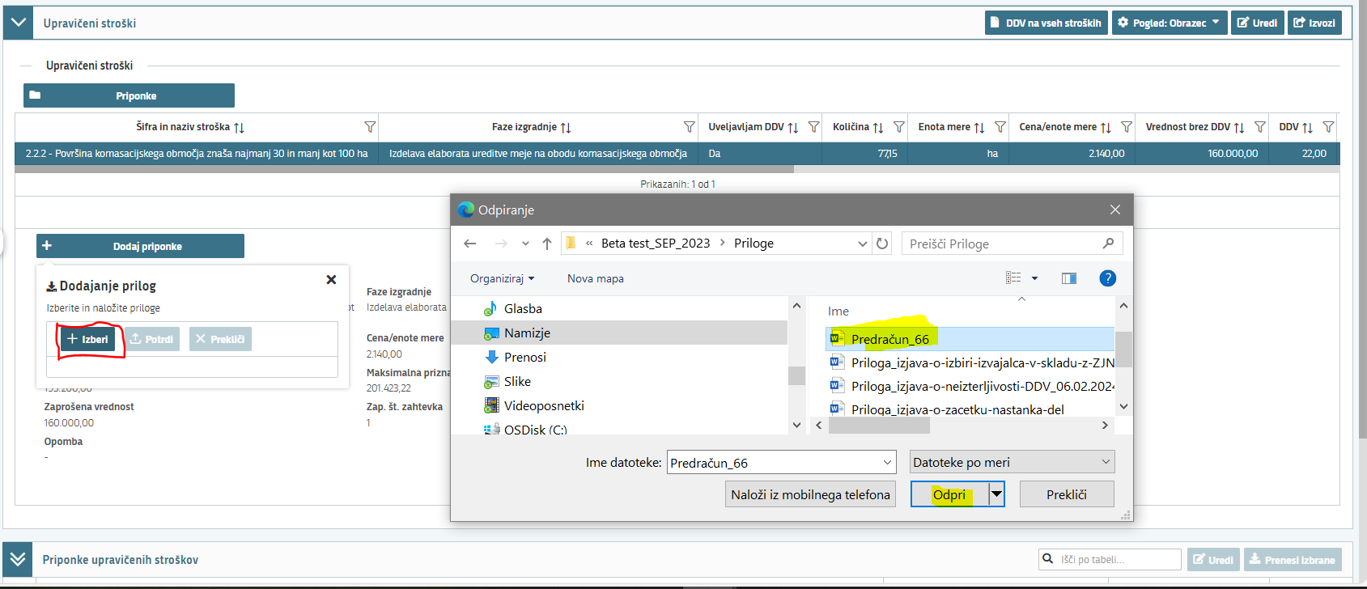
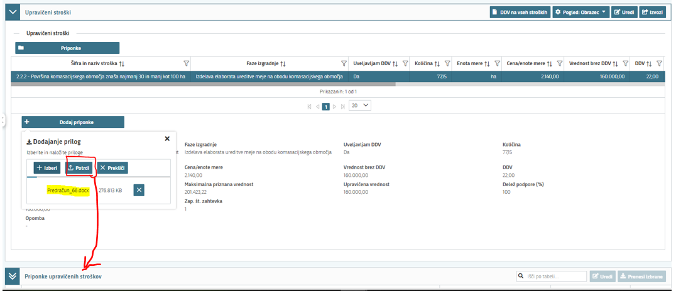
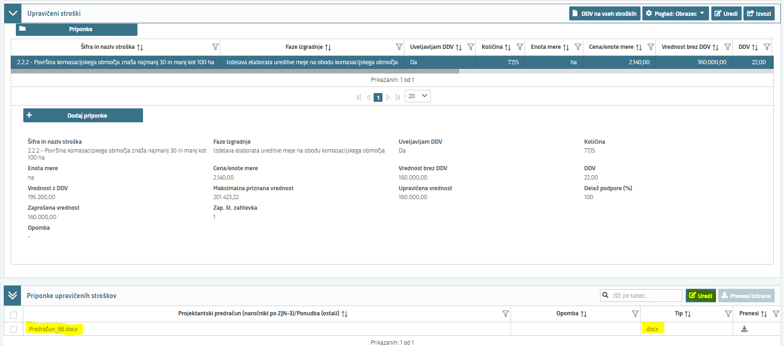

Splošni stroški
Tabela Splošni stroški se odpre za urejanje, ko uporabnik klikne na gumb ter .
V tabeli Splošni stroški vlagatelj v polju Šifra in naziv stroška izbere splošni strošek iz 20. člena uredbe o skupnih določbah za izvajanje intervencij v povezavi z uveljavljanjem predvidene naložbe, nato določi ali vlagatelj Uveljavlja DDV, vnese Vrednost brez DDV, % DDV in Upravičeno vrednost, v polje Delež podpore (%) se prenese odstotek ter vpiše Zap. št. zahtevka. Polja označena z * so obvezna polja:
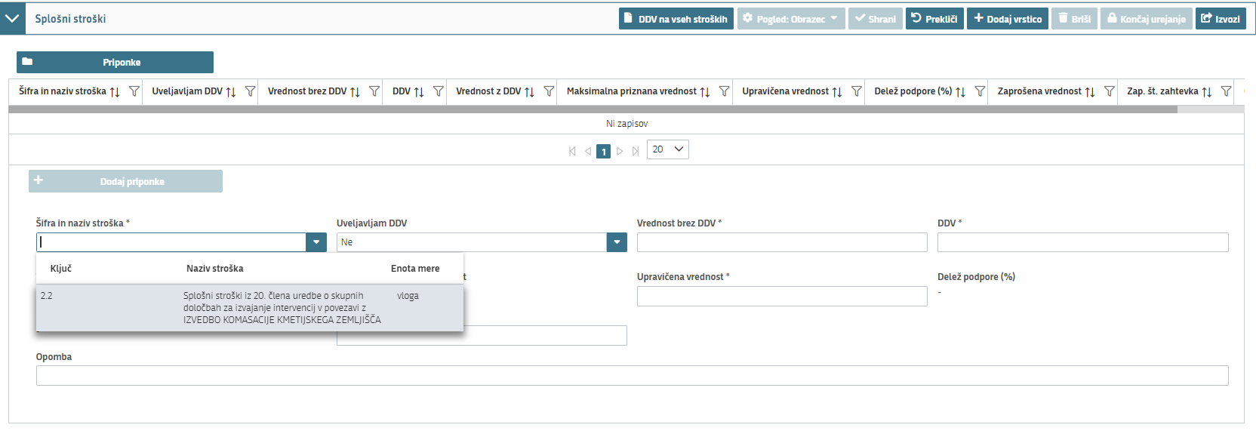
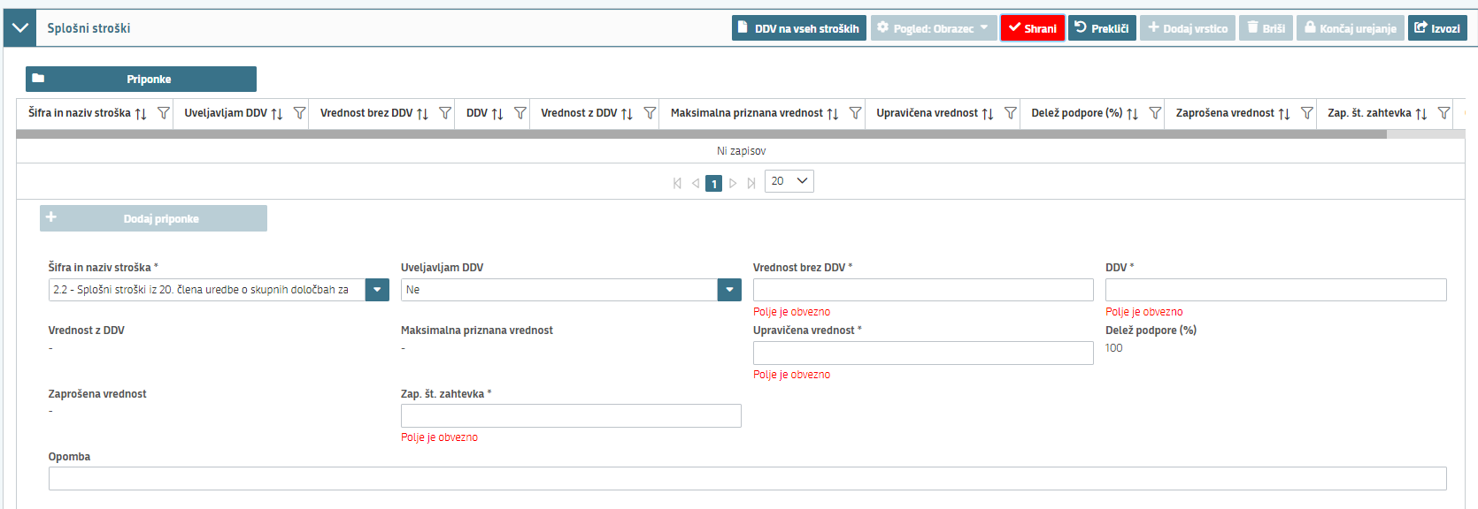

Priponke splošne stroškov
Priponke splošnih stroškov se nalagajo po enakem postopku, ki je opisan zgoraj pri priponke upravičenih stroškov.

Financiranje naložbe
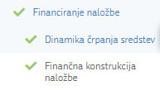

Dinamika črpanja sredstev
V zavihek Dinamika črpanja sredstev se izvajajo seštevki stroškov glede na vnesene podatke v polje Zap. št. zahtevka na stani Stroški naložbe. Na strani dinamika črpanja sredstev vlagatelj za posamezno zap. št. zahtevka vnese datum vložitve zahtevka, po terminskem načrtu izvedbe naložbe. Za posamezno vlogo lahko vlagatelj vloži največ tri zahtevke za izplačilo sredstev, pri čemer en zahtevek pomeni zaključeno eno ali več faz izvedbe komasacije kmetijskih zemljišč v skladu s prvim odstavkom 17. člena Uredbe s področja zemljiških operacij.
Skrajni datum za vložitev zahtevka je 3 leta od vložitve vloge na javni razpis.
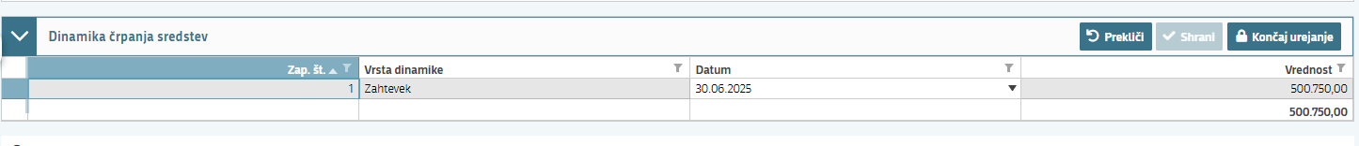

Predplačilo
Nad tabelo dinamika črpanja sredstev se vlagatelj lahko opredeli ali želi uveljavljati predplačilo, in sicer s klikom na gumb »Predplačilo« se odpre pojavno okno, kjer se vlagatelj opredeli z »Da/Ne« glede uveljavljanja Predplačila.

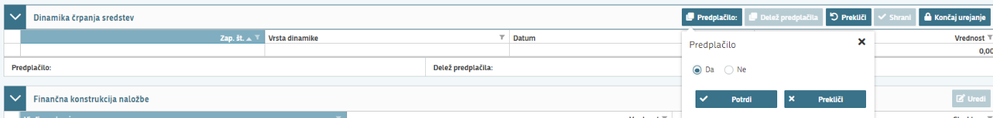

V kolikor se vlagatelj ob pred izpolnjenih pogojih iz 24. člena Uredbe o skupnih določbah, opredeli z »Da« se kreira vrstica za Predplačilo in Aktivira se gumb »Delež predplačila«:
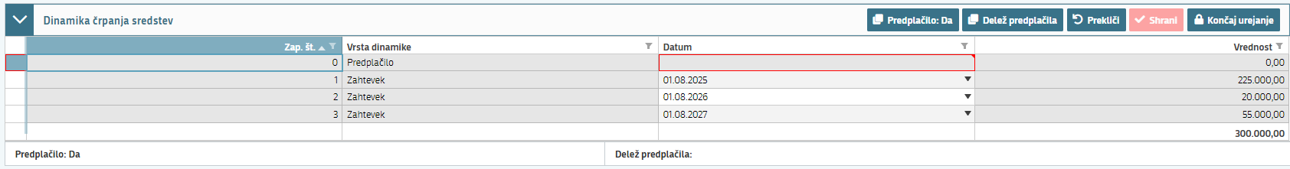

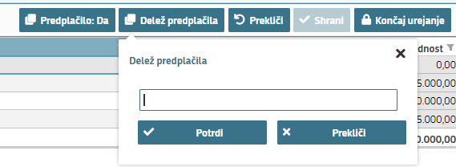
Ob kliku na gumb »Delež predplačila« se odpre pojavno okno, kjer vlagatelj vnese delež predplačila do največ 30% vrednosti zaprošenih sredstev in s klikom potrdi vnos, preračunana vrednost se zapiše v polje Vrednost na vrstici za Predplačilo.
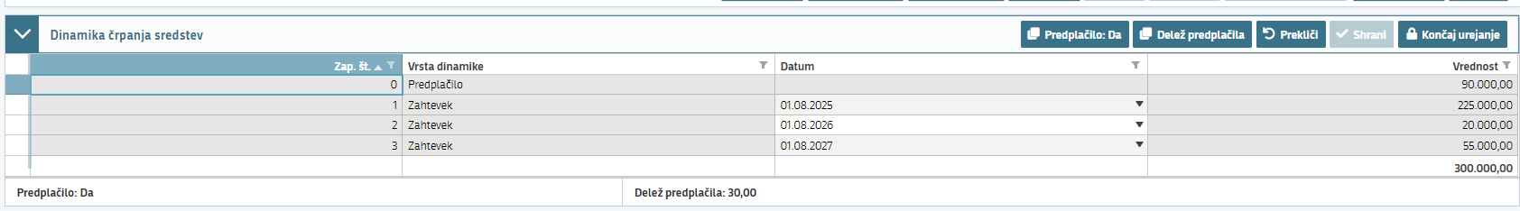

Finančna konstrukcija naložbe
V tabeli Finančna konstrukcija naložbe se podatki prenašajo glede na vnesene podatke na strani Stroški naložbe, omogočen je vnos vrednosti posojila. Na strani se izvaja preveritev zaprtost finančne konstrukcije naložbe, in sicer, se preverja ali bo vlagatelj za plačilo upravičenih stroškov naložbe zagotovil lastna sredstva v višini razlike med skupno načrtovano vrednostjo naložbe in pričakovano javno podporo. Pri naložbah, pri katerih stopnja intenzivnosti javne podpore znaša 100% je finančna konstrukcija zaprta, če ima vlagatelj zagotovljena lastna sredstva v višini najmanj 40% skupne načrtovane vrednosti naložbe.

Davčne obveznosti in insolventnost
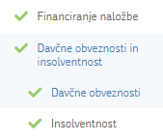
Podatki na sklopu »Davčne obveznosti« se polnijo samodejno (preko spletnega servisa). Polnjenje se izvede s klikom na gumb »FURS«, ki se nahaja v orodni vrstici.
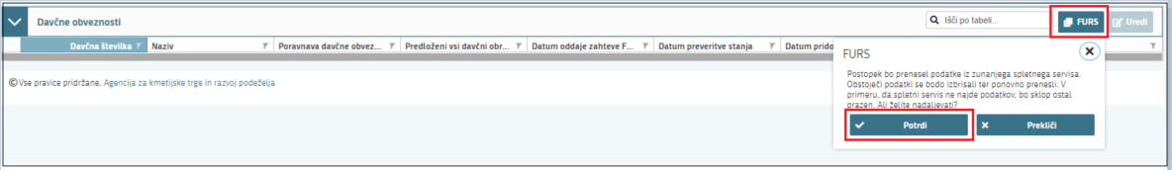
V kolikor uporabnik klikne »Potrdi«, se postopek prične izvajati. V času izvajanja postopka se na strani pojavi t.i. »loading spinner«, ki prikazuje, da se pridobivajo podatke s spletnega servisa. V času izvajanja postopka oz. prikaza spinnerja, je vloga onemogočena za urejanje (klikanje po vlogi ni možno). Ko se podatki prenesejo, spinner izgine, uporabnik nato lahko nadaljuje z urejanjem vloge.
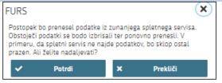
V kolikor uporabnik na oknu, ki se odpre ob kliku na gumb »FURS« izbere možnost »Prekliči«, se postopek ne izvede.
POZOR
Prenos podatkov s spletnega servisa FURS je potrebno posodobiti oz. ponovno izvesti na dan oddaje vloge. Postopek ponovnega prenosa je enak.

Izjave in priloge
Stran je namenjen vnosu in pregledu izjav in prilog.
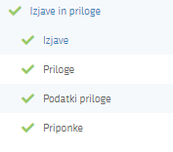

Izjave
Za oddajo vloge se morate strinjati z IZJAVAMI, ki so sestavni del vloge.
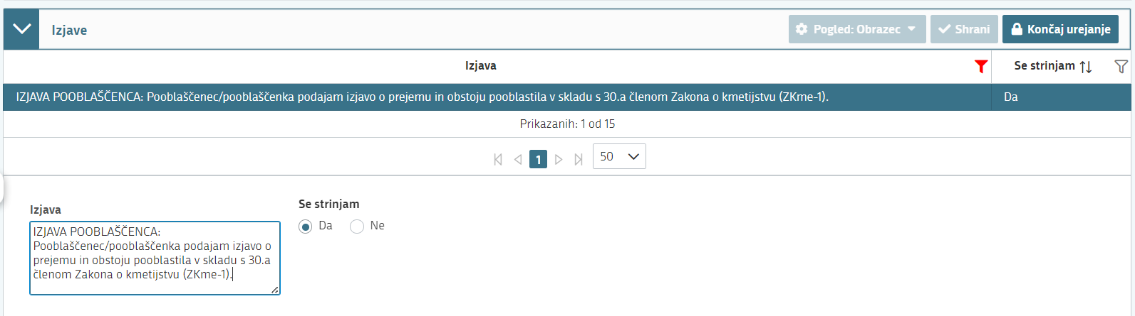

S klikom na indikator Se strinjam »Da«/ »Ne« se opredelite o izjavi ter vrednost opredeljenega indikatorja shranite s klikom na gumb »Shrani«. To storite za vsako izjavo.
Sklop zaključite s klikom na gumb »Shrani« in nato še na gumb »Končaj urejanje«.

Priloge
Sklop Priloge sestavljajo tri medsebojno odvisne tabele. Tabela »Podatki priloge« služi kot tabela podrobnosti za tabelo »Priloge«. Vsebina tabele Priponke se prikaže/napolni ob kliku na gumb »Dodaj priponko«.
PRILOGE dodate tako, da se postavite na ustrezno vrstico v tabeli Priloge in kliknete na gumb »Uredi« ter nato na »Dodaj priponko«.
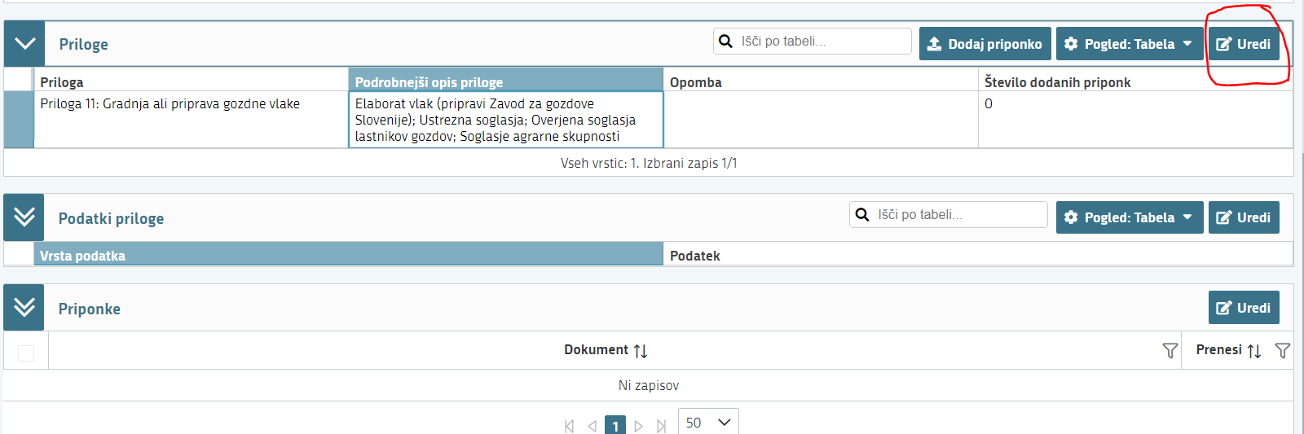
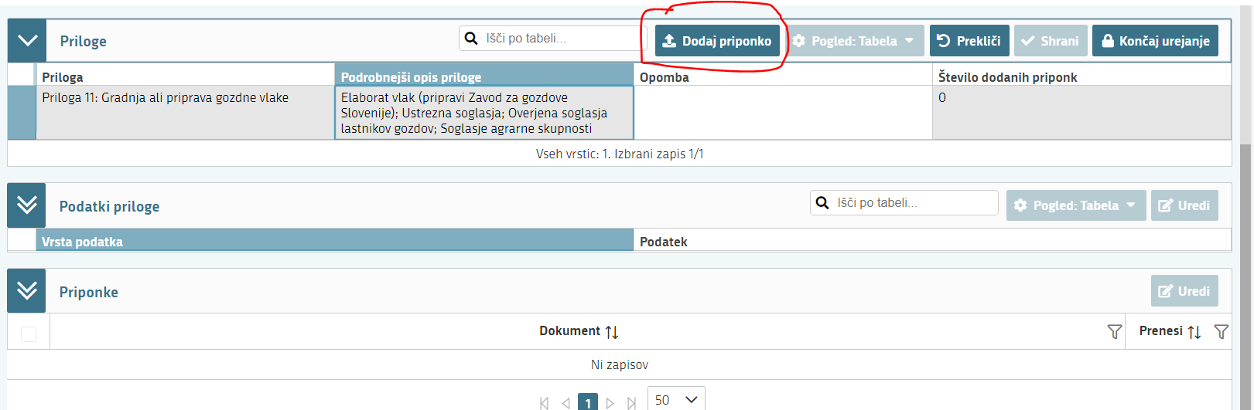
Odpre se podokno Dodajanje prilog, kjer kliknete na »Izberi«, v računalniku poiščete priponko in jo s klikom na gumb »Potrdi« dodate v aplikacijo. Priponke so lahko v PDF, DOCx in JPG obliki.
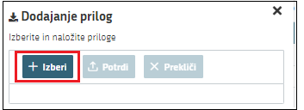
Dodana priloga se naloži v podtabelo Priponke:
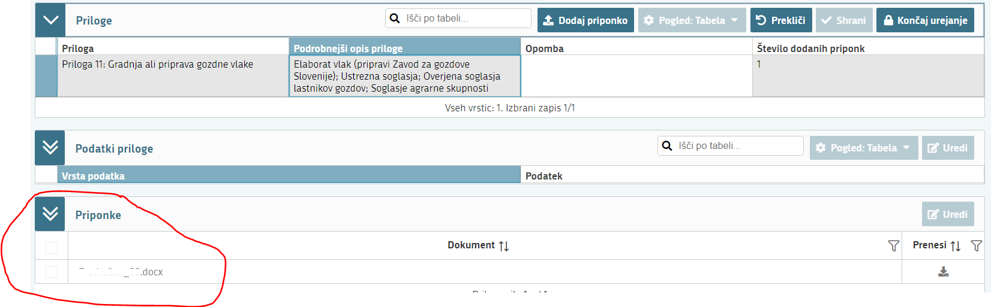
Posamezne sklope lahko urejamo s klikom na gumb »Uredi«.
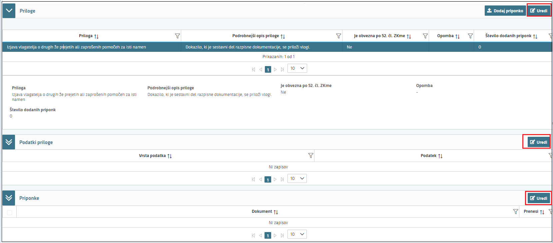
Za ročni vnos je omogočeno samo polje Opomba.
Stran zaključite s klikom na gumb »Shrani« in nato še na gumb »Končaj urejanje«.

Ocenjevalnik/preliminarna ocenitev
POZOR
Ko je vloga v celoti izpolnjena, vlagatelj na sklopu Preliminarna ocenitev mora uveljavljati vsa podmerila, ki imajo vneseno Št. točk!!!
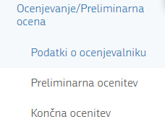
Na strani se izvaja ocenjevanje in pregled ocen, ki so nastale na podlagi faze Preliminarne ocenitve predhodno izpolnjene vloge.
Stran je sestavljena iz 2 sklopov, in sicer Podatki in Preliminarna ocenitev.

Podatki
Na sklopu Podatki so osnovni podatki ocenitve: minimalni prag točk razpisa, maximalno število točk razpisa, preliminarna ocena vloge ter datum in čas zadnjega izračuna preliminarne ocene.
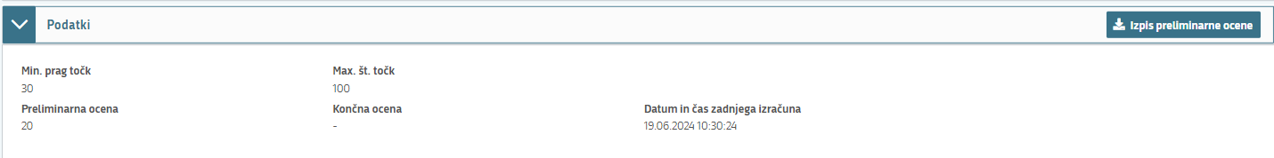
S klikom na gumb »Izpis preliminarne ocene« se prikaže izpis ocenjevalnika po merilih in točkah.

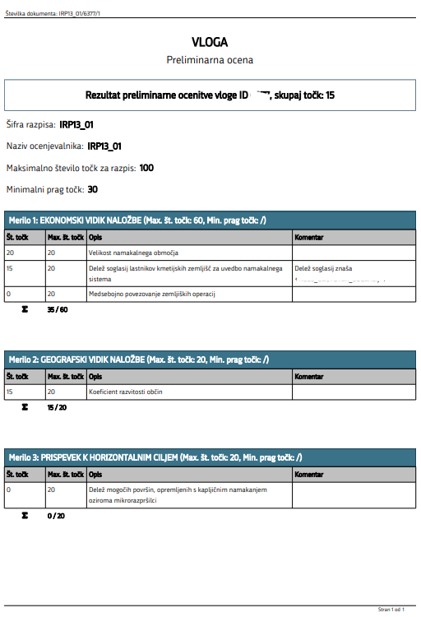

Preliminarna ocenitev
Na sklopu Preliminarna ocenitev se s klikom na gumb »Uredi« za urejanje odpre tabela Preliminarna ocenitev. Podatki v sklopu Preliminarna ocenitev se izračunavajo delno samodejno glede na vnesene podatke v vlogi in delno ročno z opredelitvijo na gumbu Uveljavljam. Iz tega razloga je potrebno predhodno vnesti celotno vlogo.
Pri vsakem podmerilu se morate opredeliti ali podmerilo uveljavljate.
Tako najprej s klikom na gumb »Uredi« stran ponastavite za urejanje, kot je zapisano v poglavju Funkcionalnosti na vlogi.
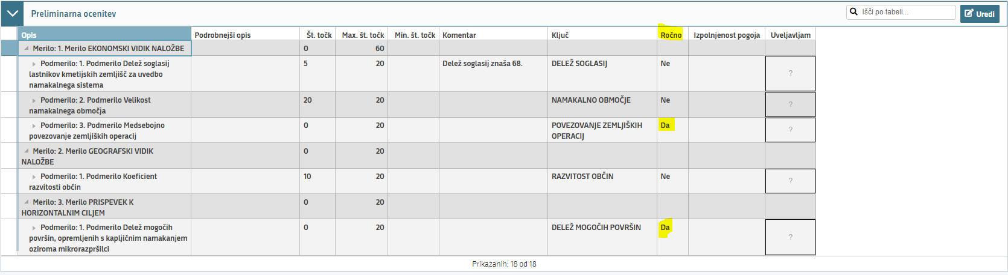

Pri avtomatskem izračunavanju podmerila, kjer je v stolpcu Ročno »Ne«, je stolpec Uveljavljam »?« aktiven le, če ima podmerilo izračunano št. točk večje od 0 (prikazano spodaj).
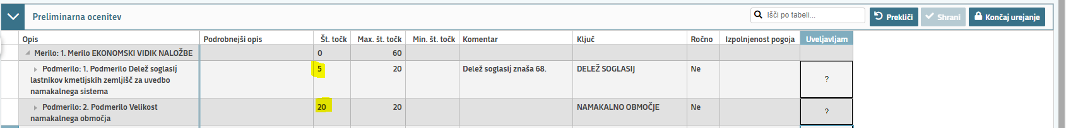

V kolikor Uveljavljam »?« pri podmerilu ostane neaktiven, pomeni, da z vlogo ne izpolnjujete podmerila in je izračunano Št. točk enako 0 (npr. Podmerilo 2 na zgornji sliki). Preden končate shranite spremembe in stran zaključite na gumbu »Končaj urejanje«.
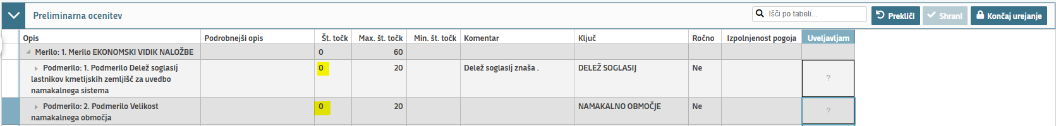

Pri ročnem izračunu podmerila, kjer je v stolpcu Ročno označeno »Da«, je stolpec Uveljavljam »?« aktiven. S klikom na vrstico Podmerila se prikažejo Ocenitve. Če tako podmerilo uveljavljate, pri posamezni ocenitvi na stolpcu Uveljavljam »?« spremenite v »Da«.
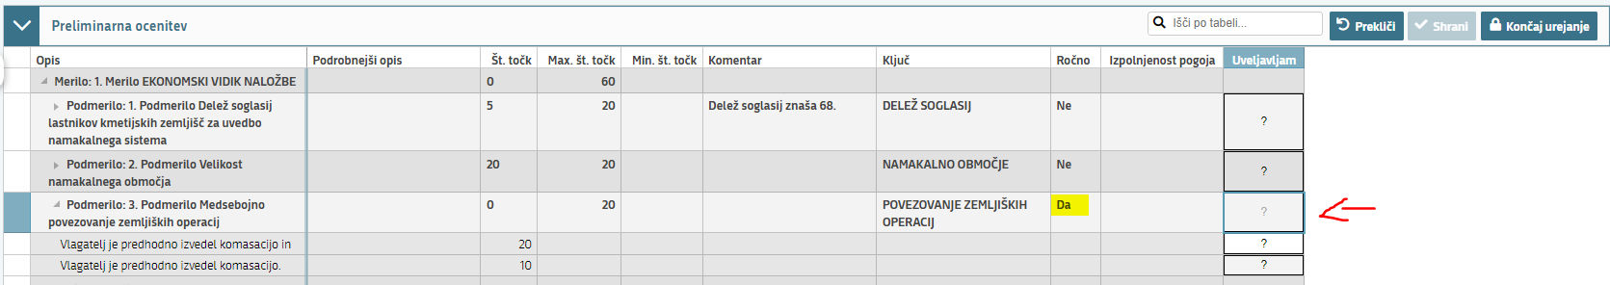

Pooblastilo
Na vlogi lahko na sklopu Pooblastilo na strani Pooblaščeni uporabniki na vlogi vnašalec dodaja pooblaščene uporabnike.
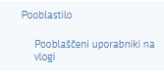
Stran se odpre za urejanje po kliku na gumb »Uredi«. Nato kliknete »+Dodaj vrstico« in v polje »Davčna številka« vpišete davčno številko uporabnika, ki ga boste pooblastili na vlogi.
V tabeli Pooblaščeni uporabniki na vlogi
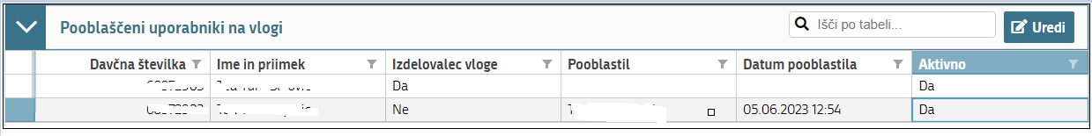
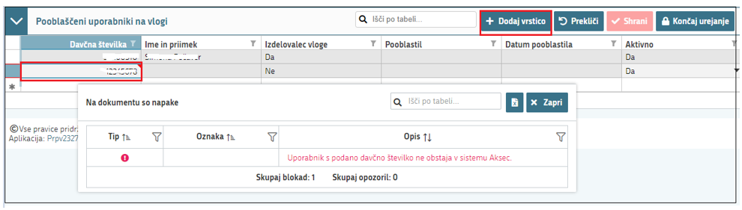
Ko zaključite z urejanjem strani kliknite »Shrani« in »Končaj urejanje«.

ZAKLJUČEVANJE, ODDAJA in PODPISOVANJE VLOGE

Predlagamo, da še enkrat pritisnete na gumb »Preveri vlogo«, v kolikor na vlogi niso prožena poslovna pravila opozorila ali blokade, je vloga pripravljena na zaključevanje in oddajo.
V kolikor se prožijo poslovna pravila tipa blokada, vloge ni možno oddati. V poslovnih pravilih boste imeli točno navedeno na katerem sklopu se pojavlja opozorilo/blokada, tako, da lahko blokado odpravite iz vloge. Prožena poslovna pravila tipa opozorilo ne onemogočajo oddaje vloge.
Nadaljujete na gumb »Zaključi« pojavilo se vam bo obvestilo: »Vlogi v tem statusu ni dovoljeno spreminjati vsebine.« Nadaljujete s klikom na gumb »Oddaj«.
Elektronsko podpisovanje dokumentov (vlog, dopolnitev, zahtevkov) se izvaja v okviru sistema SI-PASS. Uporabnik je v postopku podpisovanja preusmerjen iz aplikacije v sistem SI-PASS, v katerem izvede podpis, nato je preusmerjen nazaj v aplikacijo.
Aplikacija vas bo premestila v podpisno komponento, kjer vnesete vaše nastavljeno geslo digitalnega potrdila in potrdite vnos. Vloga bo dobila status ODDANA, kar pomeni, da je bila vloga vložene oz. oddana na JR.
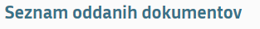
Oddano in podpisano vlogo lahko vidite v Pregledu oddanih dokumentov 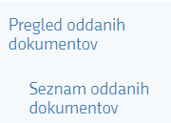.

V tabeli Seznam oddanih dokumentov je prikazan Tip dopolnitve, Datum oddaje, Uporabnik, Št. spisa in Odpri (PDF obrazec vloge).

TISK VLOGE

Po oddaji vloge je možen dostop do vloge na strani Pregled oddanih dokumentov, s klikom na gumb »Odpri«.
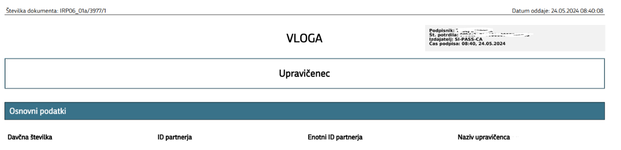

V zgornjem delu dokumenta so podatki o elektronskem podpisu vloge.
POZOR
Vloga na javni razpis se vloži na AKTRP v elektronski obliki, podpisana s kvalificiranim elektronskim podpisom. Priloge se predložijo kot skenogram.

PREDOGLED VLOGE

Postopek »Predogled« je namenjen pregledu celotne vloge v načinu za tiskanje. Uporabnik lahko med vnosom vloge na pogledu »Predogled« vpogleda vnesene podatke na vlogi.

DOPOLNJEVANJE VLOGE

Dopolnitev vloge se izvede s klikom na gumb »Dopolni« v zgornji menijski vrstici vloge.
Vloga preide v status VNOS in jo je tako možno popravljati, spreminjati in dopolnjevati po vseh sklopih vloge.
POZOR
Datum oddaje zadnje samodopolnitev se šteje za datum oddaje vloge na javni razpis.

Postopek zaključevanja, oddaje in elektronskega podpisovanja vloge je enak kot je opisan v poglavju Zaključevanje, oddaja in podpisovanje vloge.

